Игра «Счастливый случай»
Игра и развлечение – одна из форм работы по ознакомлению детей с правилами пожарной безопасности. В игровой форме у ребят формируются навыки адекватного поведения в экстремальных ситуациях, развиваются физические способности, сообразительность, фантазия, внимание, целеустремленность, воспитывается уважительное отношение к героической профессии пожарного спасателя. Активно участвуя в развлечении, дети закрепляют уже полученные знания, узнают новые сведения, обогащающие их представления о правилах пожарной безопасности, и, что самое важное, получают радость от общения со сверстниками.
Огромный интерес дети проявили к игре «Счастливый случай», девизом которой был : «Каждый маленький ребенок должен это знать с пеленок». В игре приняли участие две команды: команда «Огнеборцы» и команда «Спасатели» . Победила конечно «дружба», но дети с интересом отвечали на вопросы , касающиеся пожарной безопасности; принимали участие в литературной викторине; затаив дыхание думали: «Что же скрывается в волшебной шкатулке?»
Принимали активное участие в эстафетах и конкурсах; спасали животных из огня; оказывали первую медицинскую помощь пострадавшим.
В заключении игры дети пообещали, что будут соблюдать правила безопасного обращения с огнём и каждый ребенок нашел свое определение: от самого активного до самого пассивного, от самого решительного до самого осторожного.
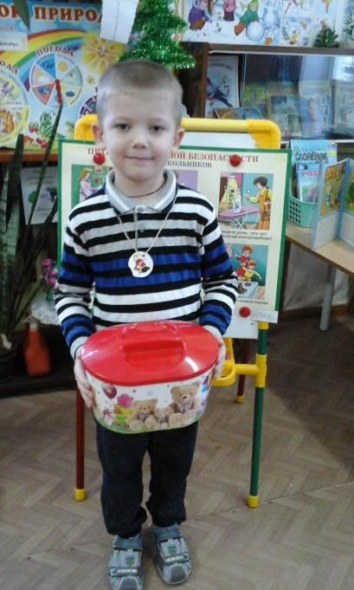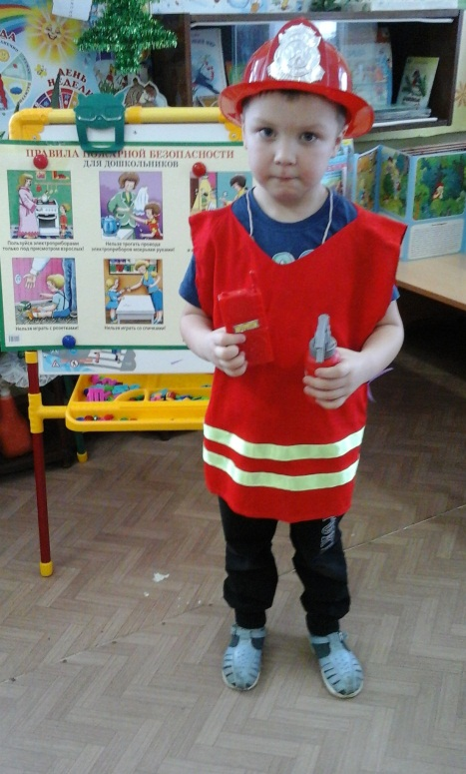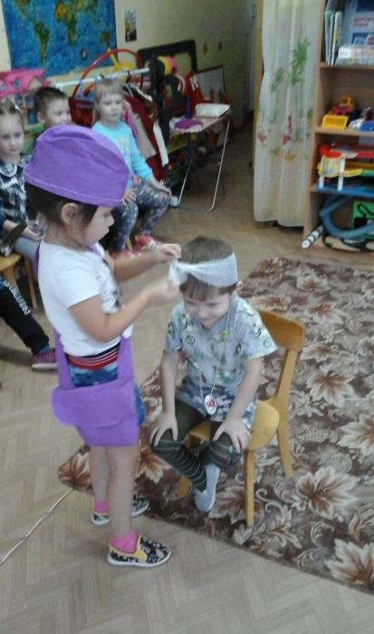
Старшая группа «Лунтики» . Воспитатель Полякова Людмила Глебовна

